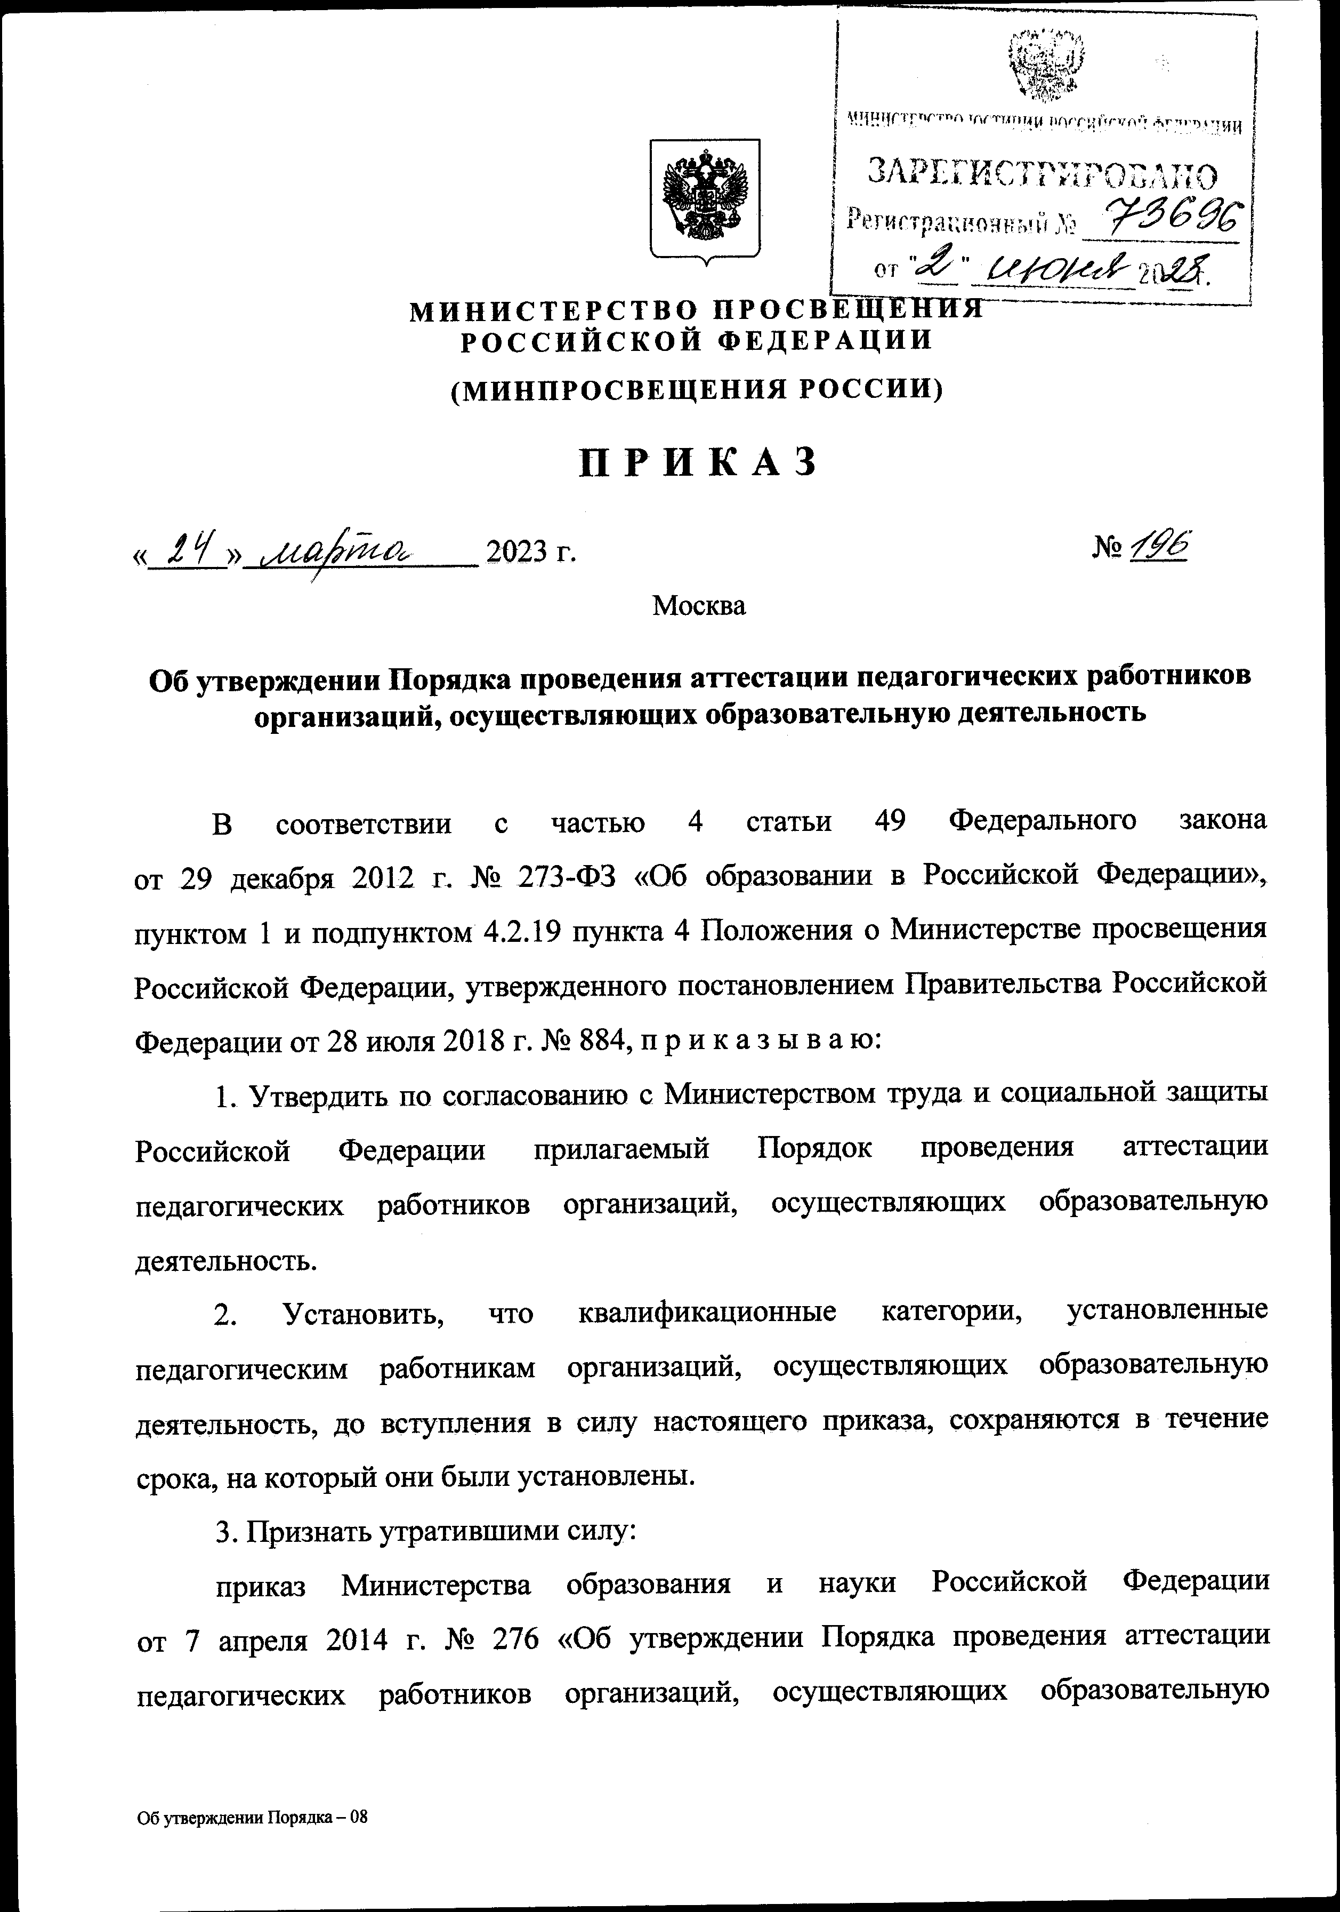

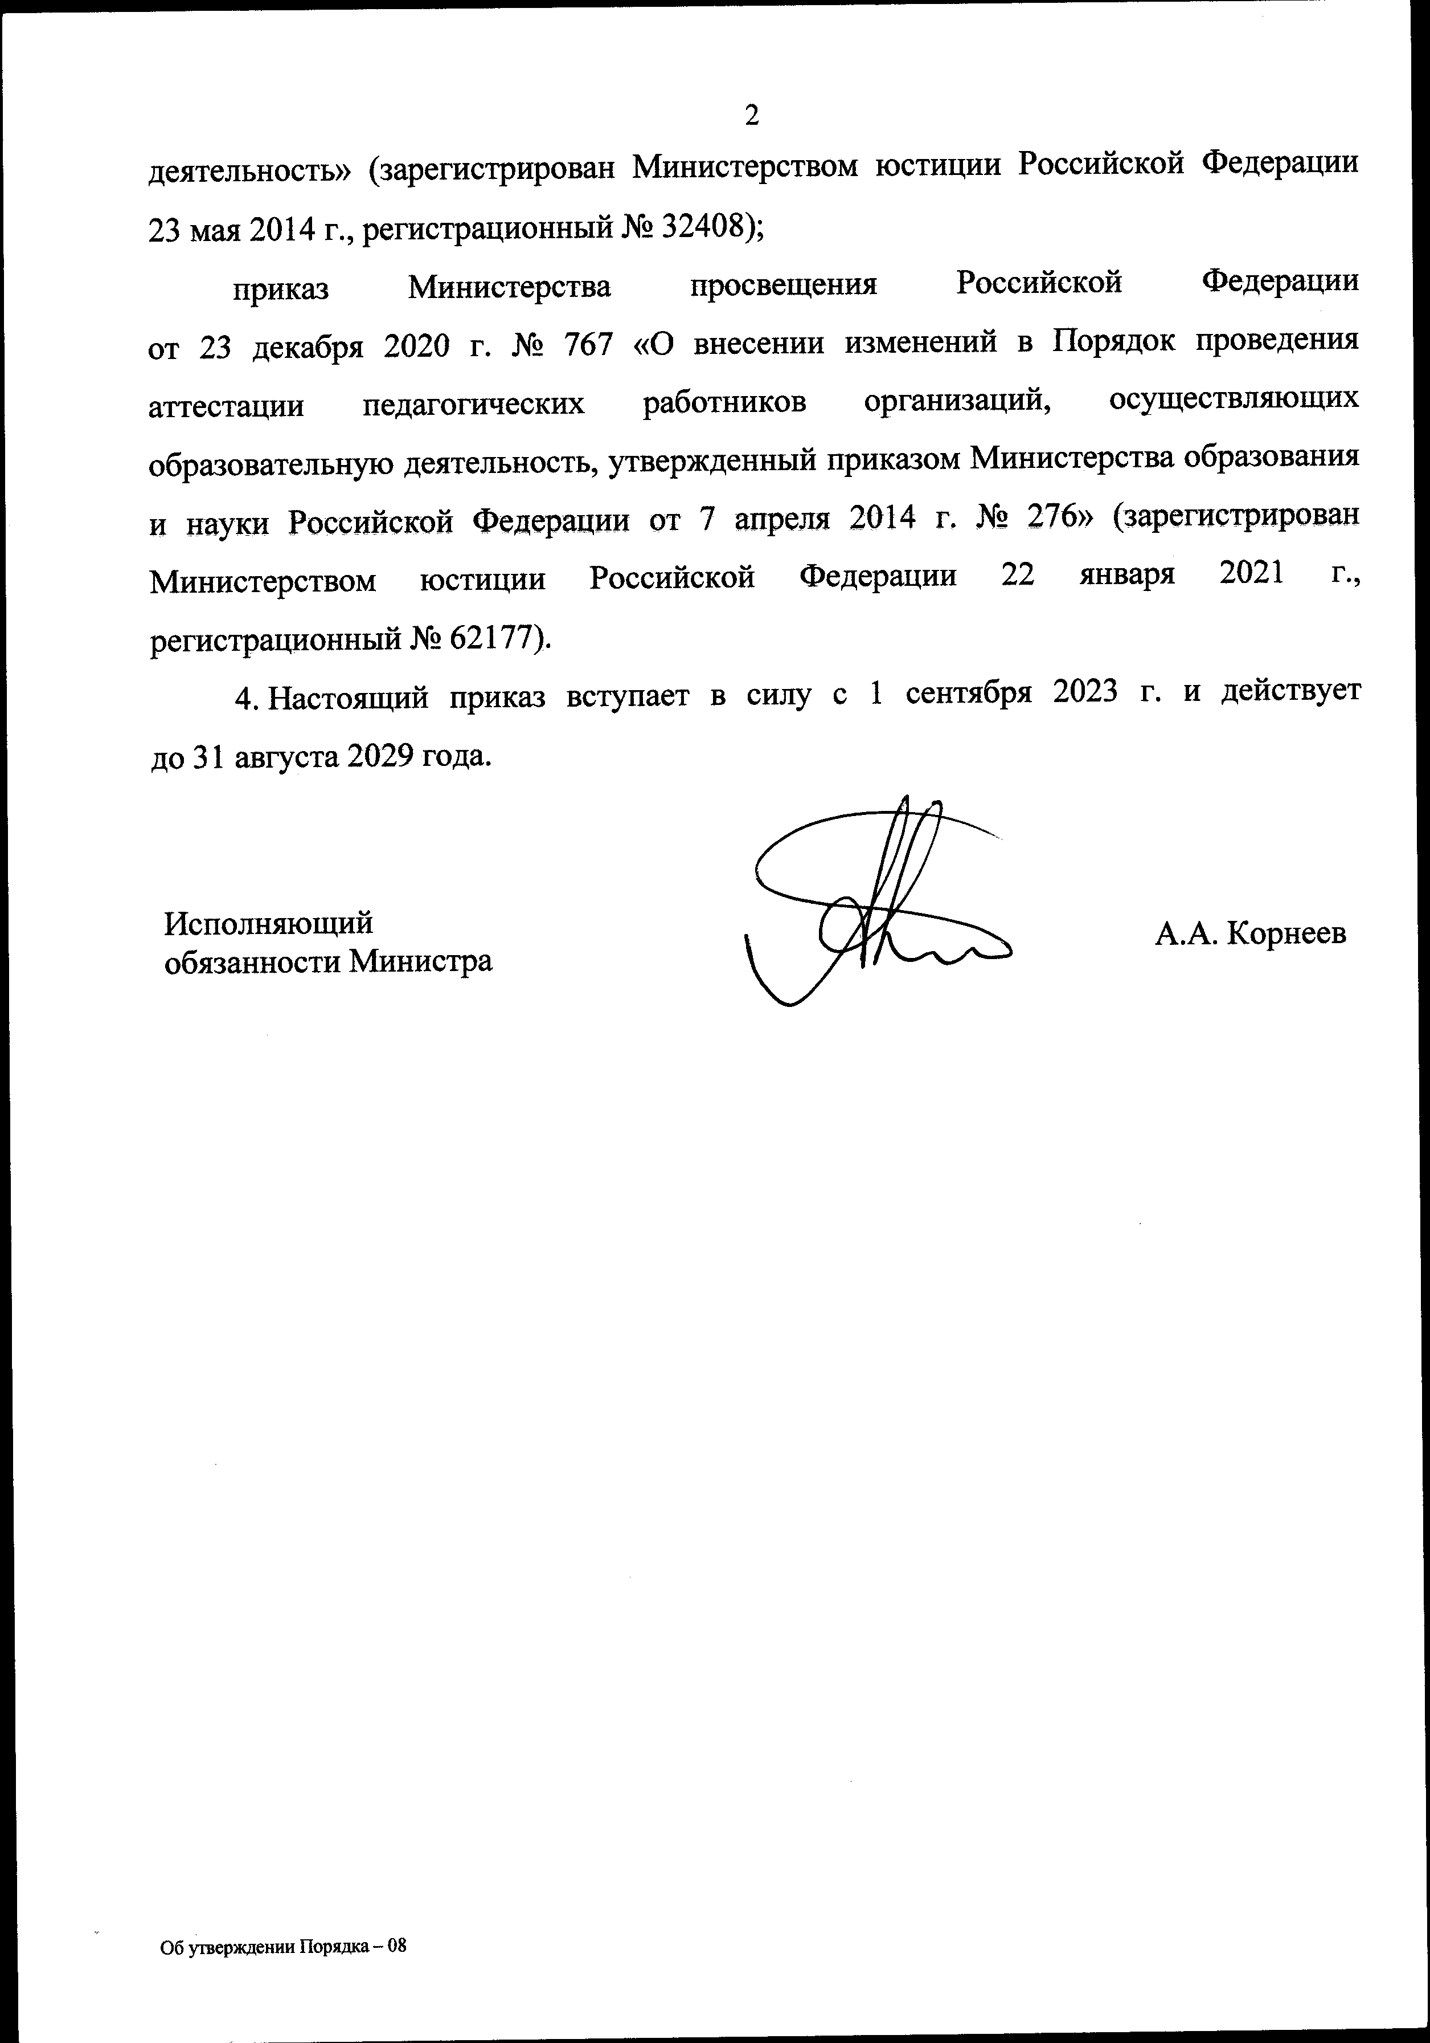

УТВЕРЖДЕН
приказом Министерства просвещения Российской Федерации
от« И» vt:tq,.4жa 2023 г. № ✓!l6

ПОРЯДОК
проведения аттестации педагогических работников организаций, осуществляющих образовательную деятельность
1. Общие положения
- Порядок проведения аттестации педагогических работников организаций, осуществляющих образовательную деятельность (далее организация), применяется к педагогическим работникам (за исключением педагогических работников, относящихся к профессорско,,.преподавательскому составу), замещающим должности, поименованные в подразделе 2 раздела I номенклатуры должностей педагогических работников организаций, осуществляющих образовательную деятельность, должностей руководителей образовательных организаций, утвержденной постановлением Правительства Российской Федерации от 21 февраля 2022 г. № 225, в том числе в случаях, когда замещение должностей осуществляется по совместительству в той же или иной организации, а также путем замещения должностей педагогических работников в той же организации наряду с работой, определенной трудовым договором (наряду с работой руководителями организаций, их заместителями, другими работниками) (далее - педагогические работники).
- Аттестация педагогических работников организаций (далее - аттестация педагогических работников, аттестация) проводится в целях подтверждения соответствия педагогических работников занимаемым ими должностям на основе оценки их профессиональной деятельности и по желанию педагогических работников в целях установления квалификационных категорий¹
•

¹Часть 1 статьи 49 Федерального закона от 29 декабря 2012 г. № 273-ФЗ «Об образовании в Российской Федерации» (далее - Федеральный закон об образовании).

Об утверждении Порядка - 08

2
- Основными задачами проведения аттестации являются:
а) стимулирование целенаправленного, непрерывного повышения уровня квалификации педагогических работников, их методологической культуры, профессионального, личностного и карьерного роста;
б) определение необходимости дополнительного профессионального образования педагогических работников;
в) повышение эффективности и качества педагогической деятельности;
г) выявление перспектив использования потенциальных возможностей педагогических работников, в том числе в целях организации (осуществления) методической помощи (поддержки) и наставнической деятельности в образовательной организации;
д) учет требований федеральных государственных образовательных стандартов к кадровым условиям реализации образовательных программ при формировании кадрового состава организаций;
е) обеспечение дифференциации оплаты труда педагогических работников с учетом установленных квалификационных категорий, объема их преподавательской (педагогической) работы либо дополнительной работы.
- Основными принципами проведения аттестации являются коллегиальность, гласность, открытость, обеспечивающие объективное отношение к педагогическим работникам, недопустимость дискриминации при проведении аттестации.

II. Аттестация педагогических работников в целях подтверждения соответствия занимаемой должности

Аттестация педагогических работников в целях подтверждения соответствия педагогических работников занимаемым ими должностям проводится один раз в пять лет на основе оценки их профессиональной деятельности аттестационными комиссиями, самостоятельно формируемыми организациями² (далее- аттестационная комиссия организации).

²Часть 2 статьи 49 Федерального закона об образовании.

Об уrверждении Порядка - 08

3

Аттестационная комиссия организации создается распорядительным актом работодателя из числа работников организации и состоит не менее чем из 5 человек, в том числе председателя, заместителя председателя:, секретаря и членов аттестационной комиссии организации.
- В состав аттестационной комиссии организации в обязательном порядке включается представитель выборного органа соответствующей первичной профсоюзной организации, а при отсутствии такового - иного представительного органа (представителя) работников организации.
Руководитель организации в состав аттестационной комиссии организации не входит.
- Аттестация педагогических работников проводится в соответствии с распорядительным актом работодателя, содержащим список педагогических работников, подлежащих аттестации, и график проведения аттестации.
- Работодатель знакомит под подпись педагогических работников с распорядительным актом не менее чем за 30 календарных дней до дня проведения их аттестации по графику.
1О. Проведение аттестации каждого педагогического работника осуществляется на основе представления работодателя, которое он вносит непосредственно в аттестационную комиссию организации (далее - представление работодателя).
- В представлении работодателя содержатся следующие сведения о педагогическом работнике:
а) фамилия, имя, отчество (при наличии);
б) наименование должности на дату проведения аттестации; в) дата заключения по этой должности трудового договора;
г) уровень образования и (или) квалификации по специальности или направлению подготовки;
д) информация о получении дополнительного профессионального образования по профилю педагогической деятельности;
е) результаты предыдущих аттестаций (в случае их проведения);

Об уrверждении Порядка - 08

4

ж) мотивированная всесторонняя и объективная оценка результатов профессиональной деятельности педагогического работника по выполнению трудовых обязанностей, возложенных на него трудовым договором.
- Работодатель знакомит педагогического работника с представлением под подпись не позднее чем за 30 календарных дней до дня проведения аттестации. После ознакомления с представлением работодателя педагогический работник по желанию может представить в аттестационную комиссию организации дополнительные сведения, характеризующие его профессиональную деятельность за период с даты предыдущей аттестации (при первичной аттестации - с даты поступления на работу).
При отказе педагогического работника от ознакомления с представлением работодателя составляется акт, который подписывается работодателем и лицами ( не менее двух), в присутствии которых составлен акт.

Аттестация проводится на заседании аттестационной комиссии организации с участием педагогического работника.
Заседание аттестационной комиссии организации считается правомочным, если на нем присутствуют не менее двух третей от общего числа членов аттестационной комиссии организации.
В случае отсутствия педагогического работника в день проведения аттестации на заседании аттестационной комиссии организации по уважительным причинам, его аттестация переносится на другую дату, и в график аттестации вносятся соответствующие изменения, о чем работодатель знакомит работника под подпись не менее чем за 30 календарных дней до новой даты проведения его аттестации.

При неявке педагогического работника на заседание аттестационной комиссии организации без уважительной причины аттестационная комиссия организации проводит аттестацию в его отсутствие.
- Аттестационная комиссия организации рассматривает представление работодателя, а также дополнительные сведения педагогического работника, характеризующие его профессиональную деятельность (при их наличии).

Об уrверждении Порядка- 08

5

По результатам аттестации педагогического работника аттестационная комиссия организации принимает одно из следующих решений:
соответствует занимаемой должности (указывается должность

педагогического работника);
не соответствует занимаемой должности (указывается должность педагогического работника).
- Решение принимается аттестационной комиссией организации в отсутствие аттестуемого педагогического работника открытым голосованием большинством голосов членов аттестационной комиссии организации, присутствующих на заседании.
При прохождении аттестации педагогический работник, являющийся членом аттестационной комиссии организации, не участвует в голосовании по своей кандидатуре.

В случаях, когда не менее половины членов аттестационной комиссии
организации, присутствующих на заседании, проголосовали за решение о соответствии работника занимаемой должности, педагогический работник признается соответствующим занимаемой должности.

Результаты аттестации педагогического работника, непосредственно присутствующего на заседании аттестационной комиссии организации, сообщаются ему после подведения итогов голосования.
- Результаты аттестации педагогических работников заносятся в протокол, подписываемый председателем, заместителем председателя, секретарем и членами аттестационной комиссии организации, присутствовавшими на заседании, который
хранится у работодателя вместе с представлениями работодателя, внесенными в аттестационную комиссию организации, дополнительными сведениями, представленными педагогическими работниками, характеризующими их профессиональную деятельность (при их наличии).

На педагогического работника, прошедшего аттестацию, не позднее
2 рабочих дней со дня ее проведения секретарем аттестационной комиссии организации составляется выписка из протокола, содержащая сведения о фамилии,

Об утверждении Порядка - OS

6

имени, отчестве (при наличии) аттестуемого, наименовании его должности, по которой проводилась аттестация, дате заседания аттестационной комиссии организации, результатах голосования, о принятом аттестационной комиссией организации решении. Работодатель знакомит педагогического работника с выпиской из протокола под подпись в течение 3 рабочих дней после ее составления. Выписка из протокола хранится в личном деле педагоmческого работника. Сведения об аттестации педагогического работника, проводимой с целью подтверждения соответствия занимаемой должности, в трудовую книжку и (или) в сведения о трудовой деятельности не вносятся.
- Результаты аттестации в целях подтверждения соответствия педагогических работников занимаемым ими должностям на основе оценки профессиональной деятельности педагогический работник вправе обжаловать в соответствии с законодательством Российской Федерации.

Аттестацию в целях подтверждения соответствия занимаемой должности не проходят следующие педагогические работники:
а) педагогические работники, имеющие квалификационные категории;
б) проработавшие в занимаемой должности менее двух лет в организации, в которой проводится аттестация;
в) беременные женщины;
г) женщины, находящиеся в отпуске по беременности и родам;
д) лица, находящиеся в отпуске по уходу за ребенком до достижения им возраста трех лет;
е) отсутствовавшие на рабочем месте более четырех месяцев в связи с заболеванием.

Аттестация педагогических работников, предусмотренных подпунктами «г» и
«д» настоящего пункта, возможна не ранее чем через два года после их выхода из указанных отпусков.
Аттестация педагогических работников, предусмотренных подпунктом «е» настоящего пункта, возможна не ранее чем через год после их выхода на работу.

Об уrверждении Порядка - 08

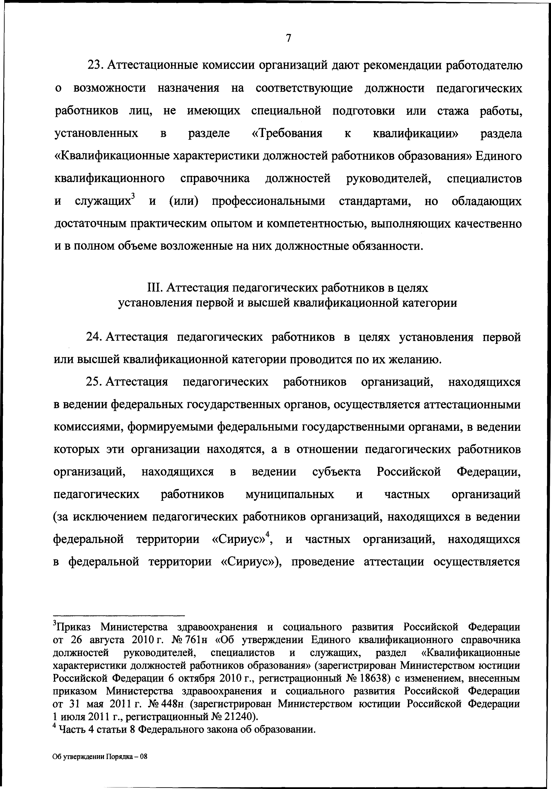

8
аттестационными комиссиями, формируемыми уполномоченными органами государственной власти субъектов Российской Федерации.
Проведение аттестации педагогических работников организаций, находящихся в ведении федеральной территории «Сириус>>, а также педагогических работников частных организаций, находящихся в федеральной территории
«Сириус», осуществляется аттестационными комиссиями, формируемыми органами публичной власти федеральной территории «Сириус».
- В состав аттестационных комиссий, указанных в пункте 25 настоящего Порядка (далее - аттестационные комиссии), входит не менее 7 человек, включая представителя соответствующего профессионального союза и специалистов для осуществления всестороннего анализа профессиональной деятельности педагогических работников (далее - специалисты).

Аттестация педагогических работников в целях установления первой или высшей квалификационных категорий проводится на основании их заявлений, подаваемых непосредственно в аттестационную комиссию, либо направленных в адрес аттестационной комиссии по почте письмом с уведомлением о вручении или с уведомлением в форме электронного документа с использованием информационно-телекоммуникационных сетей общего пользования, в том числе информационно-телекоммуникационной сети «Интернет» (далее сеть «Интернет»), либо посредством федеральной государственной информационной системы «Единый портал государственных и муниципальных услуг ( функций)» (далее - ЕПГУ) либо региональных порталов государственных и муниципальных услуг, интегрированных с ЕПГУ (далее ...,.. заявление в аттестационную комиссию).
- В заявлении в аттестационную комиссию педагогические работники
сообщают сведения об уровне образования (квалификации), результатах профессиональной деятельности в организациях, об имеющихся квалификационных категориях, а также указывают должность, по которой они желают пройти аттестацию.
- Заявления в аттестационную комиссию подаются педагогическими работниками независимо от продолжительности их работы в образовательной

Об уrверждении Порядка- 08

9

организации, в том числе в период нахождения педагогического работника в отпуске по уходу за ребенком.

Заявления в аттестационную комиссию о проведении аттестации в целях
установления высшей квалификационной категории подаются педагогическими работниками, имеющими (имевшими) по одной из должностей первую или высшую квалификационную категорию.
- Заявления в аттестационную комиссию рассматриваются аттестационными комиссиями в срок не более 30 календарных дней со дня их получения, в течение которого определяется конкретный срок проведения аттестации для каждого педагогического работника индивидуально, а также осуществляется письменное уведомление педагогических работников о сроках, формах и способах проведения аттестации.
Педагогические работники имеют право не позднее чем за 5 рабочих дней до проведения заседания аттестационной комиссии направлять в аттестационную комиссию дополнительные сведения, характеризующие их профессиональную деятельность.
Проведение аттестации педагогических работников в целях установления первой или высшей квалификационной категории по соответствующей должности осуществляется с учетом всестороннего анализа их профессиональной деятельности, проведенного специалистами (за исключением случае� указанных в абзацах четвертом и пятом настоящего пункта).
Проведение аттестации педагогических работников, имеющих государственные награды, почетные звания, ведомственные знаки отличия и иные награды, полученные за достижения в педагогической деятельности, либо являющихся призерами конкурсов профессионального мастерства педагогических работников, в целях установления первой или высшей квалификационной категории осуществляется на основе сведений, подтверждающих наличие у педагогических работников наград, званий, знаков отличия, сведений о награждениях за участие в профессиональных конкурсах.

Об уrверждении Порядка - OS

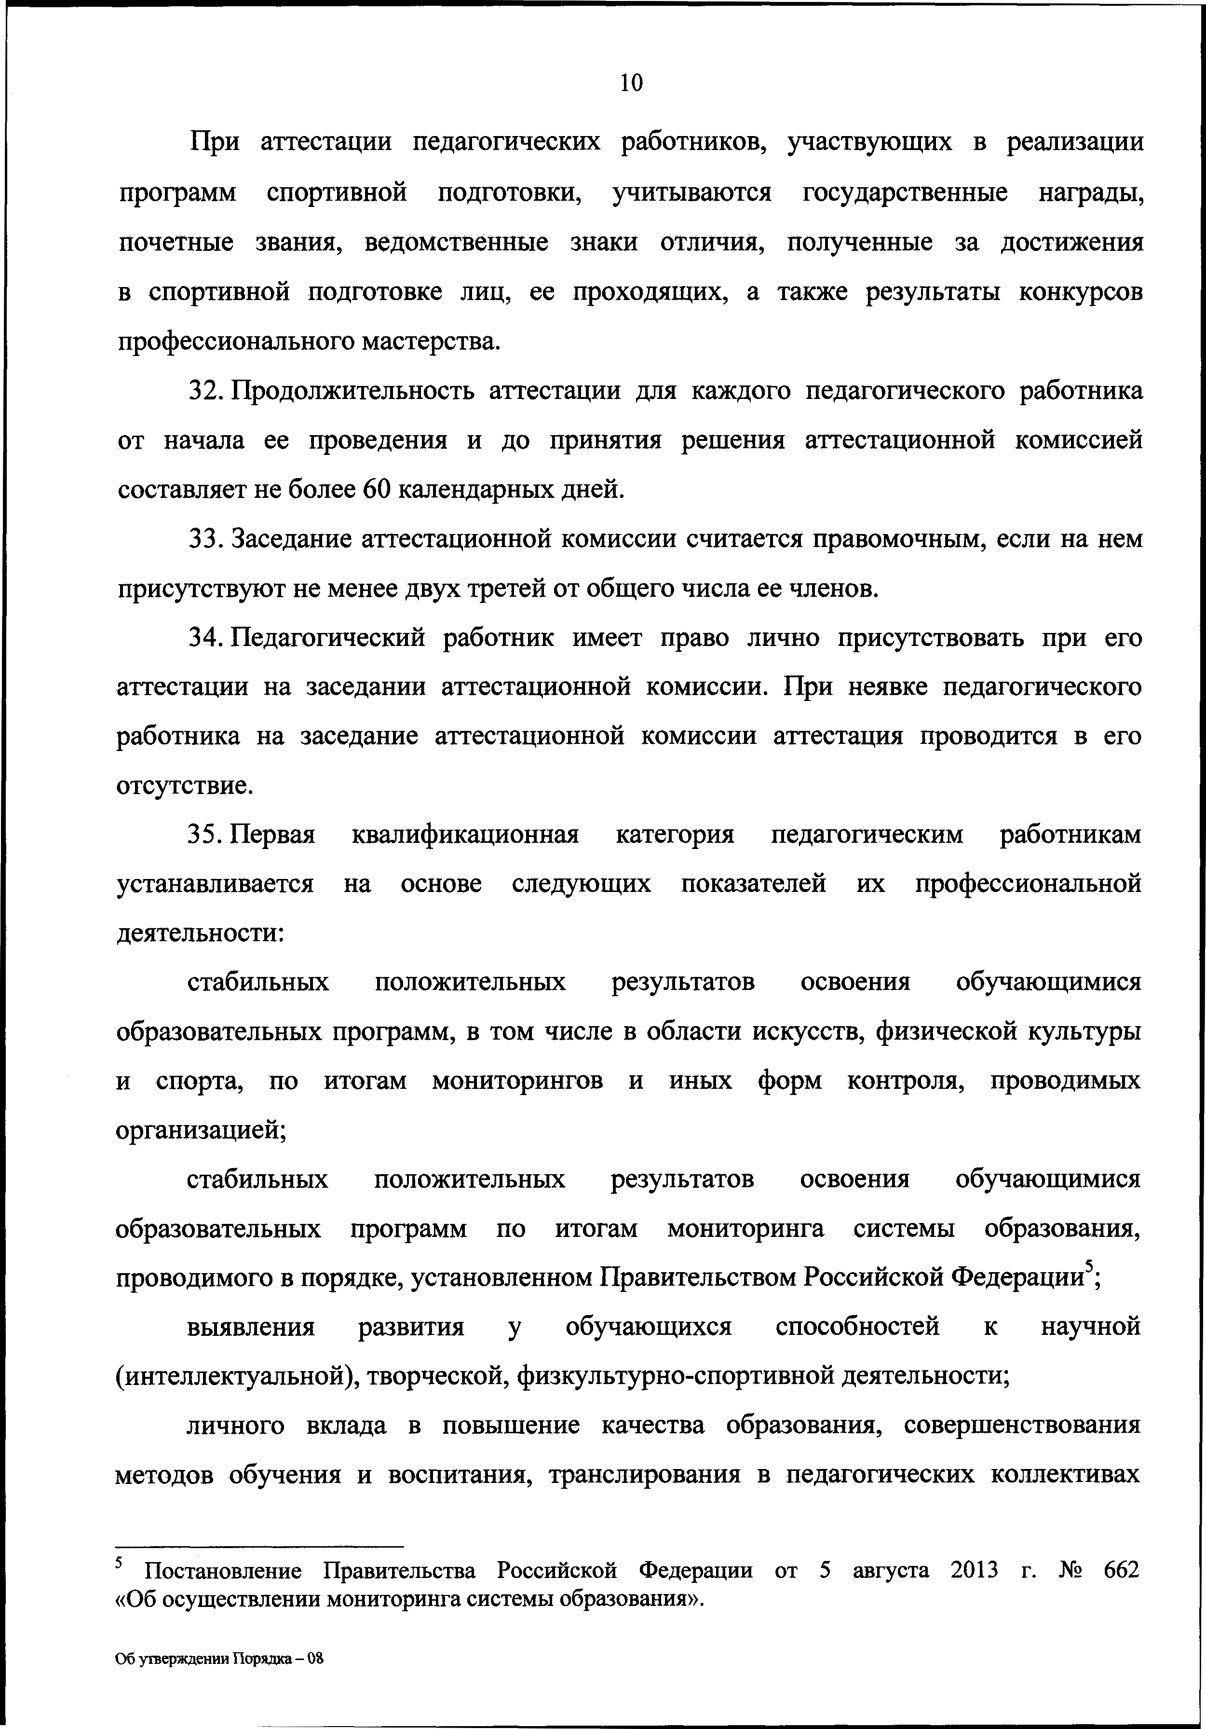

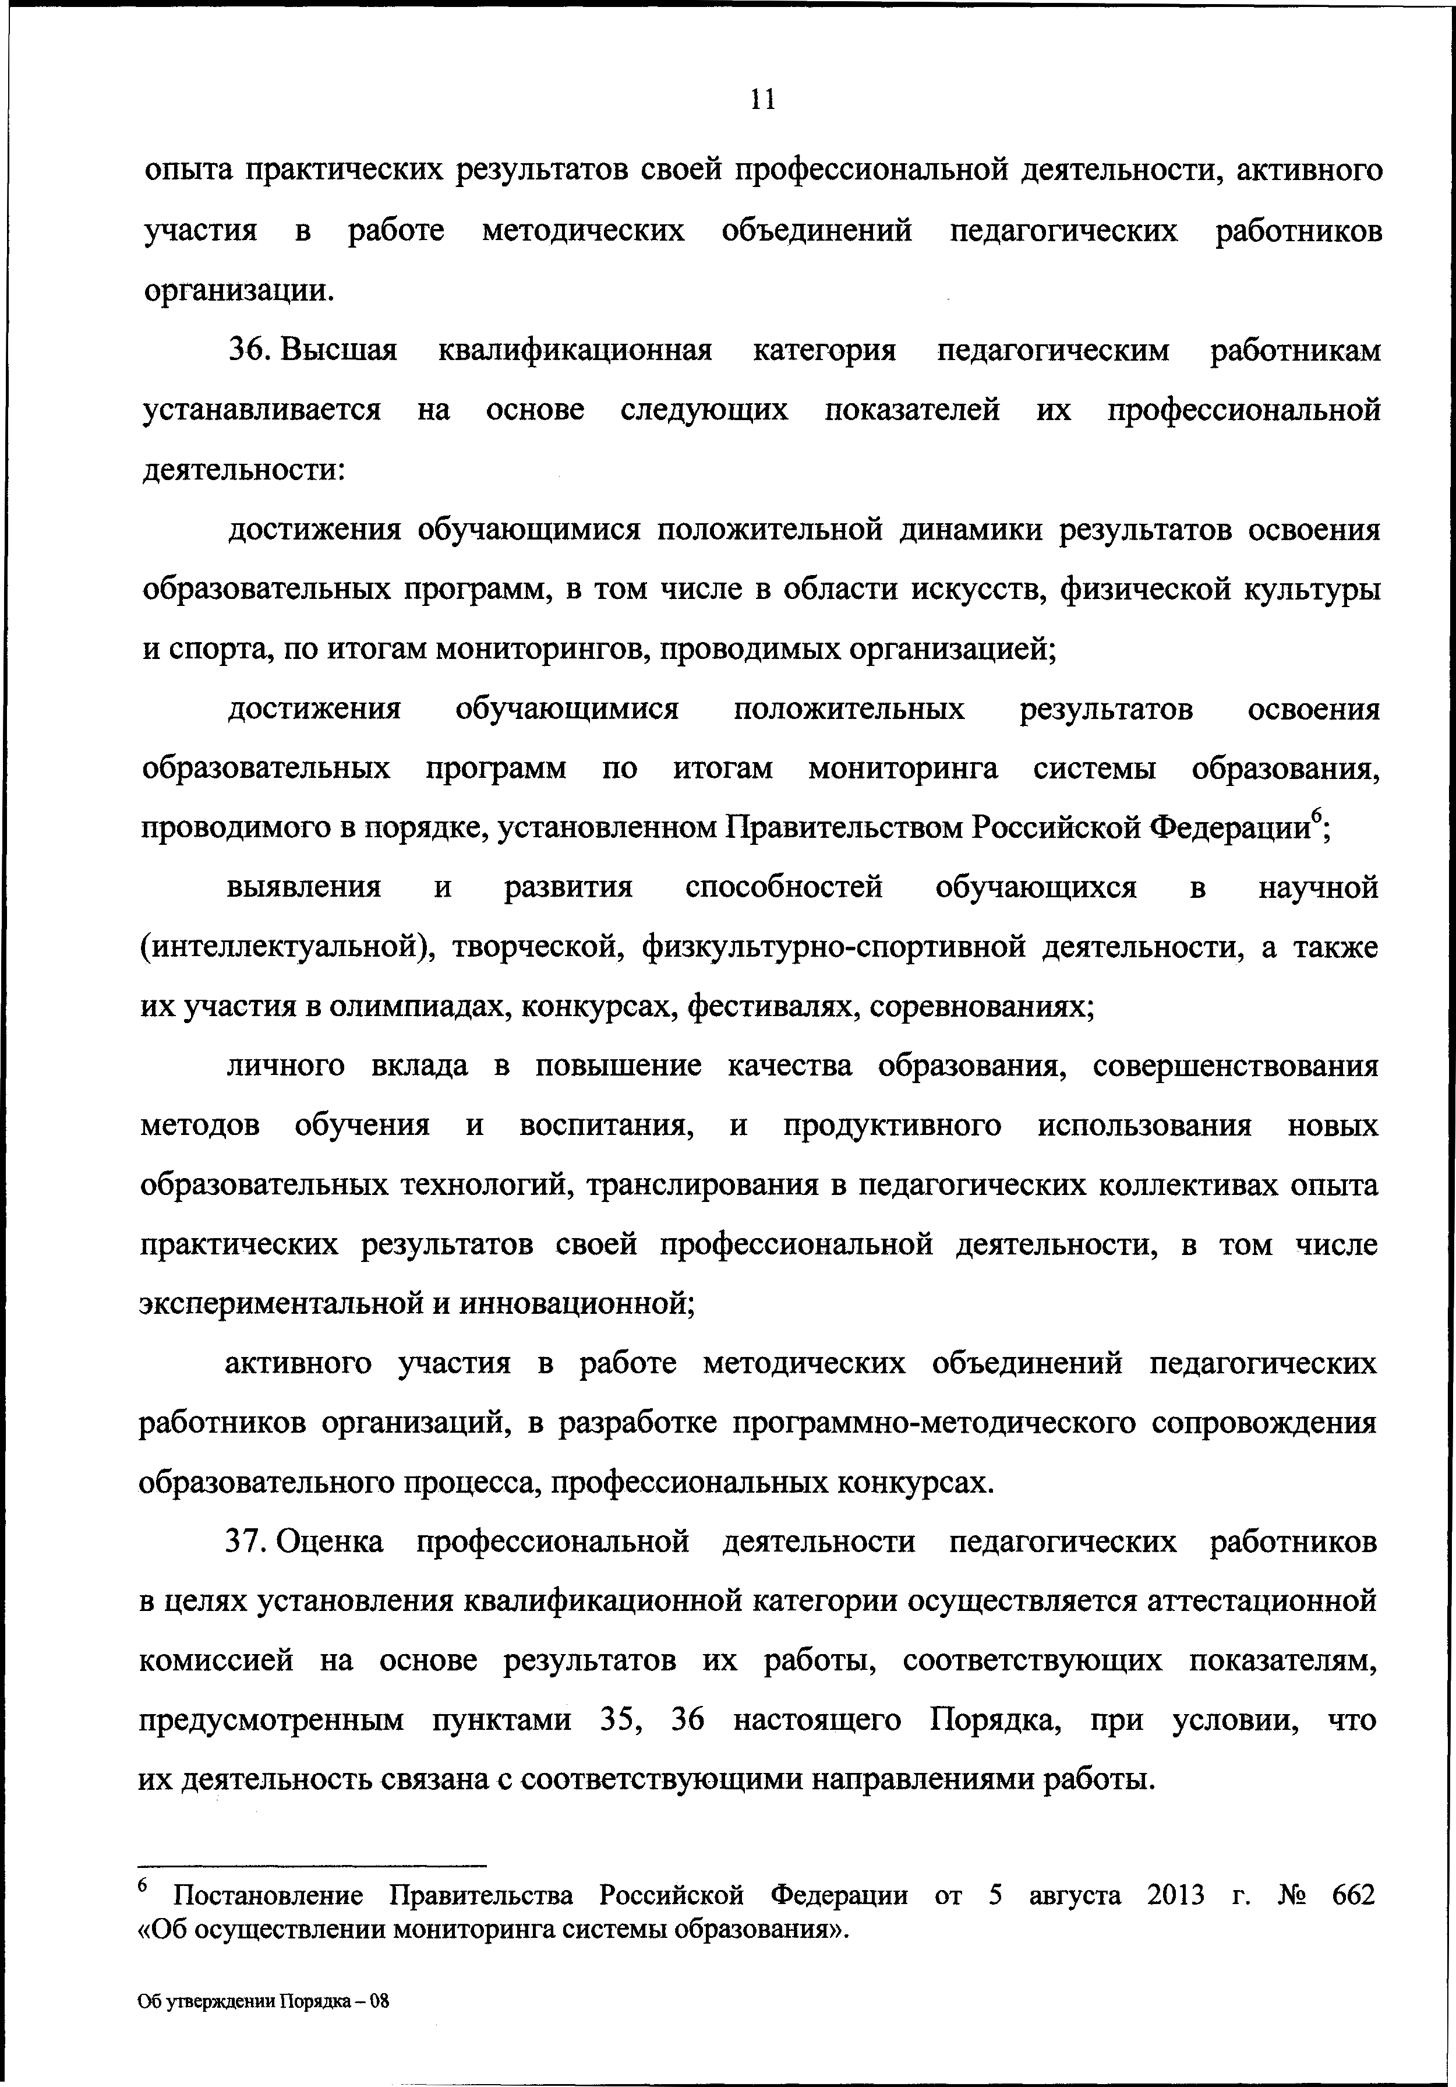

12
- По результатам аттестации аттестационная комиссия принимает одно из следующих решений:
установить первую квалификационную категорию, высшую квалификационную категорию (указывается должность педагогического работника, по которой устанавливается квалификационная категория);
отказать в установлении первой квалификационной категории, высшей квалификационной категории (указывается должность, по которой педагогическому работнику отказывается в установлении квалификационной категории).
- Решение аттестационной комиссией принимается в отсутствие аттестуемого педагогического работника открытым голосованием большинством голосов присутствующих на заседании членов аттестационной комиссии. При равенстве голосов аттестационная комиссия принимает решение об установлении педагогическому работнику первой квалификационной категории, высшей квалификационной категории.
При прохождении аттестации педагогический работник, являющийся членом аттестационной комиссии, не участвует в голосовании по своей кандидатуре.
Результаты аттестации педагогического работника, непосредственно присутствующего на заседании аттестационной комиссии, сообщаются ему после подведения итогов голосования.
Решение аттестационной комиссии вступает в силу со дня его вынесения и является основанием для дифференциации оплаты труда педагогических работников.

При принятии в отношении педагогического работника, имеющего первую
квалификационную категорию, решения аттестационной комиссии об отказе в установлении высшей квалификационной категории, за ним сохраняется первая квалификационная категория.

Педагогические работники, которым отказано в установлении квалификационной категории, обращаются по их желанию в атте-стационную комиссию с заявлением о проведении аттестации на ту же квалификационную

Об уrверждении Порядка - О&

13
категорию не ранее чем через год со дня принятия аттестационной комиссией соответствующего решения.
- На основании решений аттестационных комиссий о результатах аттестации педагогических работников органы, указанные в пункте 25 настоящего Порядка, издают соответствующие распорядительные акты об установлении педагогическим работникам первой квалификационной категории, высшей квалификационной категории со дня вынесения решения аттестационной комиссией, которые размещаются на официальных сайтах указанных: органов в сети
«Интернет».
На основании указанных распорядительных актов работодатели вносят соответствующие записи в трудовые книжки педагогических работников и (или) в сведения об их трудовой деятельности.
- Результаты аттестации в целях установления квалификационной категории (первой, высшей) педагогический работник вправе обжаловать в соответствии с законодательством Российской Федерации.
- Квалификационные категории (первая, высшая), установленные педагогическим работникам, сохраняются при переходе в другую организацию, в том числе расположенную в другом субъекте Российской Федерации, а также являются основанием для дифференциации оплаты труда педагогических работников.

IV. Аттестация педагогических работников в целях установления квалификационной категории «педагог-методист» или «педагог-наставник»

- Аттестация в целях установления квалификационной категории
«педагог­методист» или «педагог-наставник» проводится по желанию педагогических работников. К указанной аттестации допускаются педагогические работники, имеющие высшую квалификационную категорию.
- Аттестация педагогических работников в целях установления квалификационных категорий «педагог-методист», «педагог-наставник» проводится

Об уrверждении Порядка - 08

